BIBLIOTEKA PUBLICZNA MIASTA I GMINY
IM. KS. JÓZEFA TISCHNERA W DREZDENKU

SPRAWOZDANIE Z DZIAŁALNOŚCI
W 2024 ROKU

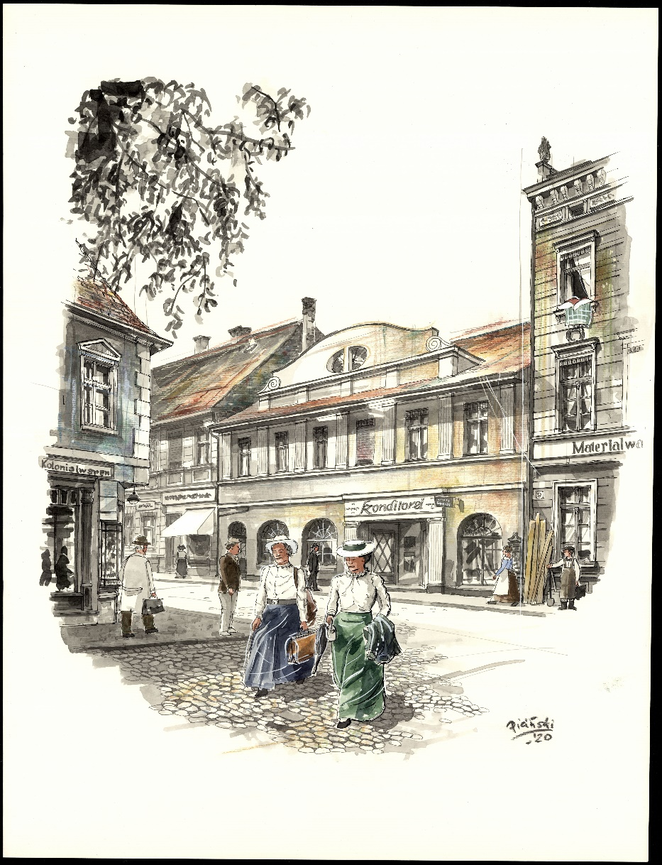

Spis treści
WPROWADZENIE 3
CZĘŚĆ I: INFORMACJE OGÓLNE 7
ZMIANY W BIBLIOTECE 7
POZYSKANE ŚRODKI ZEWNĘTRZNE 8
NAWIĄZANA WSPÓŁPRACA 9
CZĘŚĆ II: DANE SZCZEGÓŁOWE 10
ZBIORY/USŁUGI 10
NAJWAŻNIEJSZE WYDARZENIA 13
NAGRODY, OSIĄGNIĘCIA, SZKOLENIA I ROZWÓJ PRACOWNIKÓW 15
CZĘŚĆ III: PODSUMOWANIE 16
PLANY 16
ZAŁĄCZNIKI 16

WPROWADZENIE
Biblioteka Publiczna Miasta i Gminy im. ks. Józefa Tischnera w Drezdenku jest największą biblioteką w północnej części województwa lubuskiego oraz najstarszą instytucją kultury w gminie.

Biblioteka Główna mieści się w Drezdenku, Biblioteki Filialne w Drawinach, Gościmiu, Niegosławiu, Rąpinie i Trzebiczu.

Siedziba główna znajduje się w charakterystycznym i rozpoznawalnym budynku przedwojennej kawiarni oraz cukierni, w którym po II wojnie światowej działała Cafe Mocca. Przedwojenne kawiarenki były nie tylko miejscem, w którym delektowano się kawą. Stanowiły również miejsce spotkań, przestrzeń do rozmów, naukowych dysput i odpoczynku. Przy kawiarnianych stolikach powstawała poezja, prezentowano wystawy, rozmawiano o sztuce i sprawach codziennych – zupełnie jak we współczesnych bibliotekach…
Nawiązujemy do kawiarnianych oraz cukiernianych tradycji poprzez obdarowywanie gości ciastkiem z wizerunkiem biblioteki, częstowanie kawą. Pragniemy zapraszać czytelników na spotkania w stylizowanej bibliotecznej kawiarence przy ciastku i filiżance kawy, by w miłej atmosferze poczytać wiersze, wysłuchać kameralnego koncertu. Elementem promocyjnym Drezdenka może być nowoczesna i klimatyczna, mająca niepowtarzalny styl biblioteka z zaakcentowaną historią budynku, który nadaje jej charakteru i wyjątkowości pośród wielu innych bibliotek w Polsce.



www.biblioteka.drezdenko.pl

biblioteka@drezdenko.pl
dyrektor@biblioteka.drezdenko.pl

Biblioteka Główna w Drezdenku
ul. Kościuszki 11
tel. 95 76 211 84
czynna: poniedziałek – piątek od 8:00 do 18:00
sobota od 09:00 do 13:00

Biblioteka Filialna w Drawinach
Drawiny 21
tel. 95 71 734 72
bibliotekadrawiny1@o2.pl
czynna: poniedziałek od 13:00 do 17:00
wtorek od 10:00 do 14:00

Biblioteka Filialna w Gościmiu
Gościm 7
tel. 95 76 242 23
bibliotekagoscim@wp.pl
czynna: poniedziałek-piątek od 08:00 do 16:00

Biblioteka Filialna w Niegosławiu
Niegosław 117
tel. 95 76 243 91
czynna: środa od 07:00 do 15:00
pozostałe dni od 09:17:00

Biblioteka Filialna w Rąpinie
Rąpin 54
tel. 508 606 032
bibliotekarapin@wp.pl
czynna: poniedziałek – środa od 12:00 do 16:00
czwartek-piątek od 10:00 do 14:00

Biblioteka Filialna w Trzebiczu
ul. Poznańska 35
tel. 95 76 245 93
bibliotekatrzebicz@wp.pl
czynna: poniedziałek – piątek od 08:00 do 16:00

- W minionym roku zakończyliśmy realizację dwuletniego projektu „Drezdenko od słowa do słowa”, dzięki któremu mogliśmy zrealizować kilkadziesiąt wydarzeń kulturalno-edukacyjnych związanych z naszym miastem, bibliotekarze oraz partnerzy projektu wzięli udział w szkoleniach i warsztatach. Ogłosiliśmy konkurs na inicjatywy oddolne, dzięki czemu mieszkańcy mogli zrealizować ciekawe wydarzenia kulturalne w budżecie na ponad dwadzieścia tysięcy zł.

- Zrealizowaliśmy 5. Rundę Programu Rozwoju Bibliotek Polsko-Amerykańskiej Fundacji Wolności, którego celem jest wspieranie bibliotek w pełnieniu roli lokalnych centrów aktywności społecznej, w których ludzie spędzają czas, rozwijają swoje zainteresowania, zdobywają nowe umiejętności i wspólnie działają.

- Przybyło nam czterdziestu dziewięciu nowych czytelników i wypożyczyliśmy o cztery tysiące więcej książek niż w roku poprzednim.

- Zrealizowaliśmy o czterdzieści wydarzeń więcej, w których wzięło udział o niemal cztery tysiące więcej uczestników niż w roku 2023

- Proces przemiany drezdeneckiej biblioteki został dostrzeżony przez środowisko w przestrzeni regionu. Biblioteka wojewódzka w Zielonej Górze zaprosiła nas do udziału w Międzynarodowej Konferencji Naukowej „Modernizacja przestrzeni i co dalej?

CZĘŚĆ I:
INFORMACJE OGÓLNE

ZMIANY W BIBLIOTECE
- Rok 2024 to czas, w którym księgozbiór i wyposażenie Biblioteki Głównej w Drezdenku zostały przeniesione na czas modernizacji do pomieszczeń zastępczych w dawnej remizie strażackiej przy ul. Nowogrodzkiej. Proces ten został rozłożony w czasie i przeprowadzony z dbałością o biblioteczne mienie, przy wsparciu uczniów Zespołu Szkół w Drezdenku i radnych Rady Miejskiej.
- Dzięki mobilnym regałom zakupionym z projektu „Nowoczesna biblioteka w przedwojennej kawiarni – modernizacja biblioteki w Drezdenku” (w ramach programu Infrastruktura bibliotek) regały z wypożyczalni dla dorosłych będą jeszcze służyć w bibliotekach filialnych w Drawinach, Trzebiczu i Niegosławiu.
- W Bibliotece Filialnej w Drawinach wykonano remont łazienki oraz pomieszczenia gospodarczego. W ramach Programu Rozwoju Bibliotek do filii trafiło wyposażenie kącika dla dzieci.
- W Bibliotece Filialnej w Gościmiu została przeprowadzona kontrola księgozbioru, a także niesprawne i generujące koszty ogrzewanie zastąpiono nowoczesnym klimatyzatorem, który utrzymuje właściwą temperaturę przy mniejszych kosztach utrzymania. Ze względu na chorobę pracownika filia przez kilka miesięcy funkcjonowała w ograniczonym czasowo zakresie.
- Na pomieszczeniu gospodarczym w Bibliotece Filialnej w Trzebiczu został wymieniony dach.
- Dzięki realizacji projektu „Drezdenko od słowa do słowa” z programu BLISKO (środki ministerialne) mogliśmy ogłosić konkurs na inicjatywy oddolne na kwotę 25 000 zł. Dzięki temu zostały zrealizowane dwie inicjatywy angażujące mieszkańców i promujące miasto.
- W ramach Serii Wydawniczej Biblioteki Tischnera wydaliśmy kolejne dwie pozycje związane z naszym regionem.
- Powstał Mobilny Punkt Biblioteczny „Walizka Pani Bajki” – w Przedszkolu Publicznym.
- Gorzowski artysta – Roman Piciński wykonał drugi rysunek naszej kamienicy bibliotecznej.

POZYSKANE ŚRODKI ZEWNĘTRZNE

PROJEKTY:

- Zakup i zdalny dostęp do nowości wydawniczych – Narodowy Program Rozwoju Czytelnictwa 2.0 na lata 2021-2025 dofinansowane ze środków MKiDN w kwocie 12 500 zł
- „Drezdenko od słowa do słowa” w ramach Narodowego Programu Rozwoju Czytelnictwa 2.0 na lata 2021-2025 Priorytet 4, Kierunek interwencji 4.1. BLISKO – Biblioteka I Lokalność I Inicjatywy I Społeczność I Kooperacja I Oddolność ze środków finansowych Ministra Kultury i dziedzictwa Narodowego pochodzących z budżetu państwa 132 400 zł – drugi rok realizacji projektu.

SPONSORZY:
- Sztab WOŚP Drezdenko: 12 000 zł

NAWIĄZANA WSPÓŁPRACA

Biblioteka wyszła z ofertą działań poza siedzibę:

- Odjazdowy Bibliotekarz! Rajd rowerowy we współpracy z sołectwem Gościm oraz Stowarzyszeniem Kultury Fizycznej Jednoślad Drezdenko.
- Współorganizacja „Letnich Spotkań Kameralnych 2024” – Stowarzyszenie Miłośników Muzyki Organowej i Kameralnej „Sauerianum”.
- W bibliotece odbywają się wykłady i warsztaty Drezdeneckiego Uniwersytetu Trzeciego Wieku.
- Biblioteka nawiązała współpracę ze wszystkimi szkołami w Drezdenku oraz szkołami podstawowymi w Drawinach, Gościmiu, Niegosławiu, Rąpinie Trzebiczu. We wszystkich szkołach odbyły się spotkania autorskie, m.in. z Aliną Michalak.
- Współpraca z przedszkolem Publicznym – m.in. ”Walizka Pani Bajki”- czyli mobilny punkt biblioteczny dla przedszkolaków.
- Nawiązanie partnerstwa w ramach projektu „Drezdenko od słowa do słowa” z Publicznym Przedszkolem w Drezdenku, wszystkimi szkołami podstawowymi, Uniwersytetem Trzeciego Wieku, Klubem Seniora Drzeń.
- Współpraca z Teatrem „Kotłownia”- wspólna realizacja wydarzenia „Drezdeneckie Lato Monodramów”.
- Biblioteka jest siedzibą Stowarzyszenia Miłośników Muzyki Organowej i Kameralnej „Sauerianum”.
- Biblioteka jest siedzibą Drezdeneckiego Uniwersytetu Trzeciego Wieku.
- Współpraca z Wojewódzką i Miejską Biblioteką Publiczną im. Zb. Herberta w Gorzowie przy wydaniu pamiętnika z czasów wojny W. Ratajczaka.

CZĘŚĆ II:
DANE SZCZEGÓŁOWE

ZBIORY/USŁUGI

- UDOSTĘPNIANIE

Jednym z podstawowych zadań biblioteki jest udostępnianie materiałów bibliotecznych. W naszych placówkach dbamy, aby oferta była aktualna i atrakcyjna dla czytelnika. Co roku uzupełniamy zbiory o nowości wydawnicze. Słuchamy również czytelników i przy zakupach bierzemy pod uwagę ich propozycje.
 | wypożyczenia  stan na  31 grudnia 2023 r. | wypożyczenia  stan na  31 grudnia 2024 r.
Biblioteka Główna w Drezdenku | 29 575 | 32 371
Biblioteka Filialna w Drawinach | 3318 | 3446
Biblioteka Filialna w Gościmiu | 4789 | 5311
Biblioteka Filialna w Niegosławiu | 7162 | 8196
Biblioteka Filialna w Rąpinie | 5170 | 4866
Biblioteka Filialna w Trzebiczu | 5109 | 4942
Biblioteka Publiczna Miasta i Gminy  im. ks. Józefa Tischnera w Drezdenku | 55.123 | 59. 132

- W 2024 r. przybyło z zakupu 2129 woluminów (w 2023 r. 1853) oraz 1 audiobook (w 2023 r. 2).

- Dokonano selekcji księgozbioru - wycofano 7034 książek zniszczonych, zdezaktualizowanych, niekompletnych oraz przez długi czas niewypożyczanych (10 lat).

- Planowane na rok 2024 skontrum w Wypożyczalni dla dorosłych ze względu na modernizację budynku zostało przesunięte na rok 2025 r.

- Na dzień 31.12.2024 r. księgozbiór biblioteki liczył 56 874 woluminów oraz 238 audiobooki.

- W 2024 r. zarejestrowano 1588 czytelników (w 2023 r. 1539), a aktywnie wypożyczających 1495 (w 2022 r. 1458).

NAJWAŻNIEJSZE WYDARZENIA
- SPOTKANIA AUTORSKIE
W 2024 ponad tysiąc trzysta osób wzięło udział w spotkaniach autorskich przygotowanych przez bibliotekę. Czytelnicy młodsi i starsi zostali zaproszeni na spotkania m.in. z W. Ignasińskim, H. Kaup, M. Koterskim, E. Krakowską, B. Bandurą. Niebywałym sukcesem instytucji jest fakt, iż darmowe bilety, które obowiązywały na niektóre z nich rozchodziły się w ciągu jednego dnia i bywało, że miejsce spotkań było przenoszone do większej sali.
- LEKCJE BIBLIOTECZNE
Z szerokiej oferty lekcji bibliotecznych korzystały dzieci z drezdeneckich przedszkoli oraz wszystkich szkół z terenu miasta. Dużym zainteresowaniem cieszyły się lekcje dla młodzieży zawodu oraz lekcje biblioteczne dla najmłodszych, podczas których maluchy były wprowadzane w świat literatury dziecięcej.
- WARSZTATY
Realizowane przez bibliotekę warsztaty były skierowane do rożnych grup społecznych i wiekowych. Zajęcia warsztatowe związane były również z rozmaitymi dziedzinami – od teatralnych po muzyczne, plastyczne oraz związane z obchodzonymi świętami czy obrzędami.
- WYSTAWY
Wśród ważniejszych wystaw w 2024 r. należy wymienić ekspozycje zrealizowane w przestrzeni miasta, m.in. „Nowoczesna biblioteka w przedwojennej kawiarni” oraz zrealizowaną w ramach inicjatyw oddolnych i współtworzoną z mieszkańcami Drezdenka „Drezdenko na starej fotografii z historią”.
RAJD ROWEROWY
W ubiegłym roku biblioteka po raz trzeci wzięła udział w ogólnopolskiej akcji promującej czytanie „Odjazdowy bibliotekarz”. Wzięli w nim udział bibliotekarze i miłośnicy książek. Trasa rajdu przebiegała z Drezdenka do Gościmia. Na miejscu odbył się koncert zespołu Macierzanka, znalazł się czas na gry i zabawy, wspólne ognisko i posiłek. To kolejna akcja ogólnopolska, w którą włączyła się biblioteka
KIERMASZ
Kiermasz książek i ciast na rzecz Fundacji Arka dla zwierząt.”
- FERIE W BIBLIOTECE
Zimowe zajęcia dla dzieci przygotowane w Bibliotece Głównej oraz w bibliotekach filialnych, jak każdego roku, cieszyły się dużą popularnością. Zapisy na nie rozpoczęły się na długo przed rozpoczęciem ferii.

- AKCJE PROMUJĄCE CZYTANIE
Wśród akcji promujących czytanie, książkę i bibliotekę odbyły się akcje ogólnopolskie, m.in. Narodowe Czytanie, Odjazdowy Bibliotekarz, Noc Bibliotek, Ogólnopolski Tydzień Bibliotek oraz Urodziny Tischnera, Przyznanie tytułu Przyjaciel biblioteki. Biblioteka bierze również udział w ogólnopolskiej kampanii Mała książka - wielki człowiek.

W 2024 r. W Bibliotece Publicznej Miasta i Gminy im. Ks. Józefa Tischnera odbyło się 188 wydarzeń (w 2023 r. 148), w których wzięło udział 12 326 uczestników (w 2023 r. 8547).

NAZWA WYDARZENIA | ILOŚĆ | LICZBA UCZESTNIKÓW
spotkania autorskie | 17 | 1337
lekcje biblioteczne | 7 | 139
warsztaty | 14 | 282
konkursy | 5 | 121
ferie w bibliotece (zajęcia dla dzieci) | 6 | 572
lato w bibliotece (zajęcia dla dzieci) | 6 | 747
akcje promujące czytanie | 13 | 931
wystawy | 9 | 4420
koncerty | 10 | 700
rajd rowerowy | 1 | 65
widowiska, spektakle | 6 | 994
kluby, grupy | 79 spotkań/ 9 klubów | 1150
kiermasz | 1 | 250
imprezy okolicznościowe | 14 | 388

NAGRODY, OSIĄGNIĘCIA, SZKOLENIA I ROZWÓJ PRACOWNIKÓW

NAGRODY, OSIĄGNIĘCIA

- Odznaka Honorowa „Zasłużony dla kultury polskiej ” – Małgorzata Boczek.
- Grupa InicJaTyWy – Ogólnopolska Grupa Dyrektorów Bibliotek.

- Zrealizowany przez nas projekt „Drezdenko od słowa do słowa” znalazł się wśród dwudziestu inicjatyw prezentowanych w ramach dobrych praktyk przez Narodowy Program Rozwoju Czytelnictwa w ramach programu BLISKO.

- W ramach wizyty studyjnej odwiedziła nas burmistrz Barlinka z tamtejszymi bibliotekarzami, pracownikami instytucji kultury oraz animatorami kultury.

- Biblioteka zakończyła 5. Rundę Programu Rozwoju Bibliotek.

- Seria Wydawnicza Biblioteki Tischnera: w tym roku udało nam się wydać dwie książki związane z Drezdenkiem: „Pamiętnik Walentego Ratajczaka” (pamiętnik z czasu II wojny światowej znaleziony przez naszą bibliotekarkę na strychu jej domu i wydany we współpracy z Miejską i Wojewódzką Biblioteką im. Zbigniewa Herberta w Gorzowie) oraz „Z poszumu ptasich skrzydeł” z fotografiami A. Jabłońskiego i limerykami L. Zająca.

- Wystąpienie dyrektor biblioteki pt. „Nowoczesna biblioteka w przedwojennej kawiarni - modernizacja biblioteki Publicznej w Drezdenku” podczas Międzynarodowej Konferencji Naukowej „Modernizacja przestrzeni i co dalej? Doświadczenia i wyzwania partnerów” w Wojewódzkiej i Miejskiej Bibliotece Publicznej im. Cypriana Norwida w Zielonej Górze. Towarzysząca konferencji publikacja artykułu „Jeśli masz bibliotekę i kota, masz wszystko, czego potrzebujesz”.

SZKOLENIA
- W roku 2024 pracownicy biblioteki wzięli udział w 188 szkoleniach i kursach (online i stacjonarnych). Wśród nich znalazł się cykl siedmiu szkoleń dla bibliotekarzy oraz przedstawicieli partnerów projektu „Drezdenko od słowa do słowa”, a także szkolenia w ramach Programu Rozwoju Bibliotek.

CZĘŚĆ III:
PLANY

PLANY

- Jesienią 2025 r. zostanie zakończona modernizacja budynku Biblioteki Głównej w Drezdenku.
- W miarę możliwości, w oparciu o współpracę z innymi jednostkami i instytucjami, planujemy prowadzenie działalności kulturalnej.
- Planujemy kontynuować działalność wydawniczą w ramach Serii Wydawniczej Biblioteki Tischnera.
- Zainaugurujemy archiwum społeczne Drezdenka.
- Rozpoczniemy obsługę czytelników w systemie MAK+ w Bibliotece Filialnej w Gościmiu (w czasie ostatnich dwóch lat system został wprowadzony w Bibliotece Głównej oraz pozostałych czterech filiach).
- W centrum miasta zostanie zamontowany książkomat dostosowany również do obsługi osób niepełnosprawnych, dzięki któremu będzie można zamawiać przez system książki i odbierać lub zwracać o dogodnej dla siebie porze.
- Już wkrótce zostaną ogłoszone wyniki programu „Ochrona zabytków” ze środków Ministra Kultury, gdzie złożyliśmy projekt na odrestaurowanie secesyjnego sklepu przy ul. Poniatowskiego.
- Wraz z otwarciem biblioteki po modernizacji planujemy otwarcie całorocznego Punktu Informacji Turystycznej oraz Centrum Kulturalno-Promocyjnego, dzięki któremu będziemy mogli szerzej promować miasto oraz odbywające się w nim wydarzenia kulturalne.
- Rok 2025 będzie dla nas wyjątkowy, ponieważ zgodnie z decyzją Sejmu został ogłoszony rokiem naszego patrona – ks. J. Tischnera.
- Będzie to także rok jubileuszy – będziemy współpracować przy organizacji trzydziestolecia Stowarzyszenia Miłośników Muzyki Kameralnej i Organowej „Sauerianum” oraz dziesięciolecia Teatru „Kotłownia”.

ZAŁĄCZNIKI
- Wydarzenia 2024.
- Kluby, grupy 2024
- Prezentacja Biblioteka Publiczna w Drezdenku 2024.

